Графики распределения цен

**с ограничением в 50 квартир(одной ценовой категории), шаг 1млн**

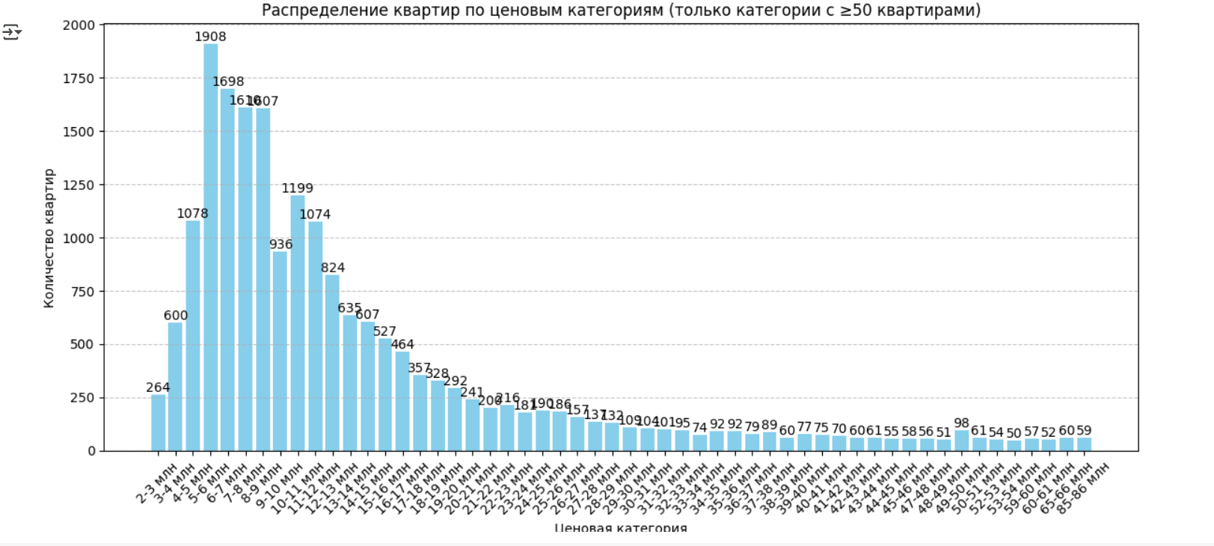

**График без ограничений, шаг 1млн**

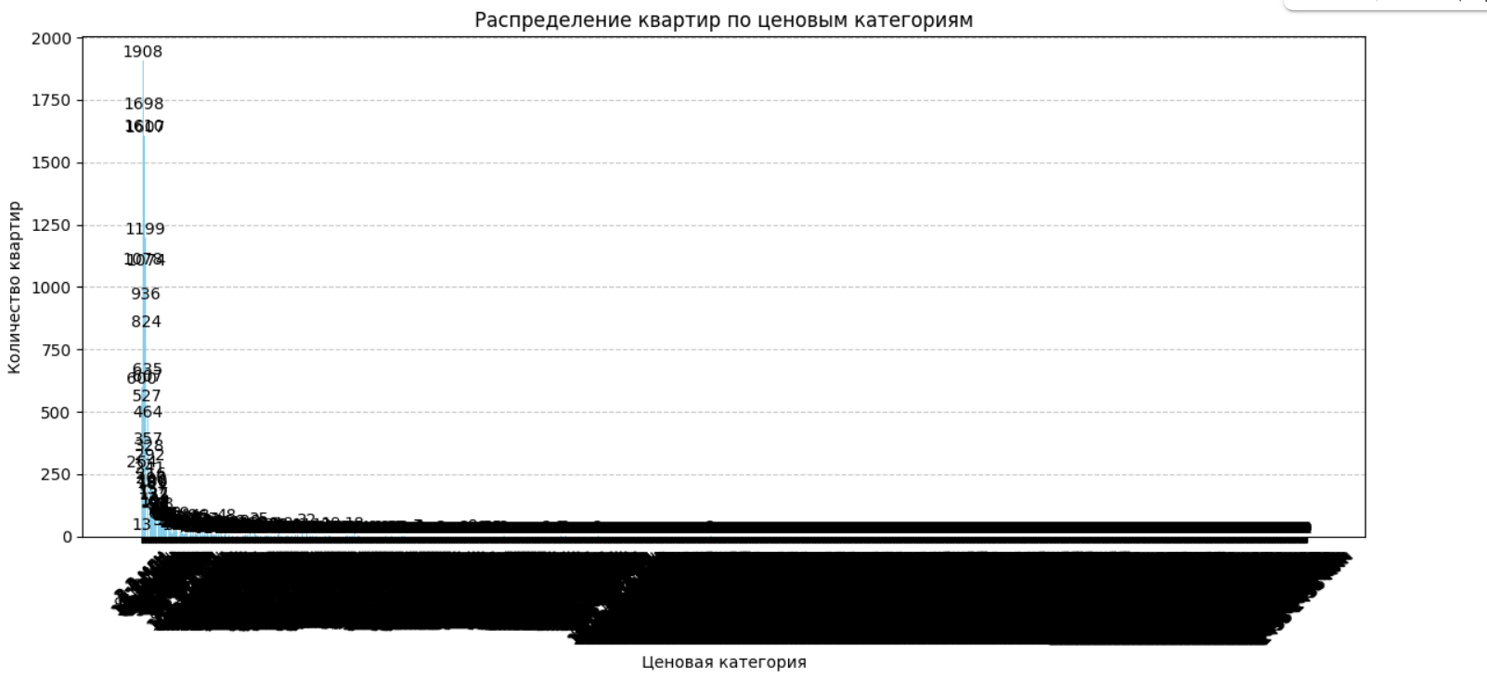

Причина ограничения думаю понятна). При этом выбросов не замечено, сделаем ограничение по цене каждой квартиры при обучении модели.

Графики обучения модели

**обучения без ограничений**

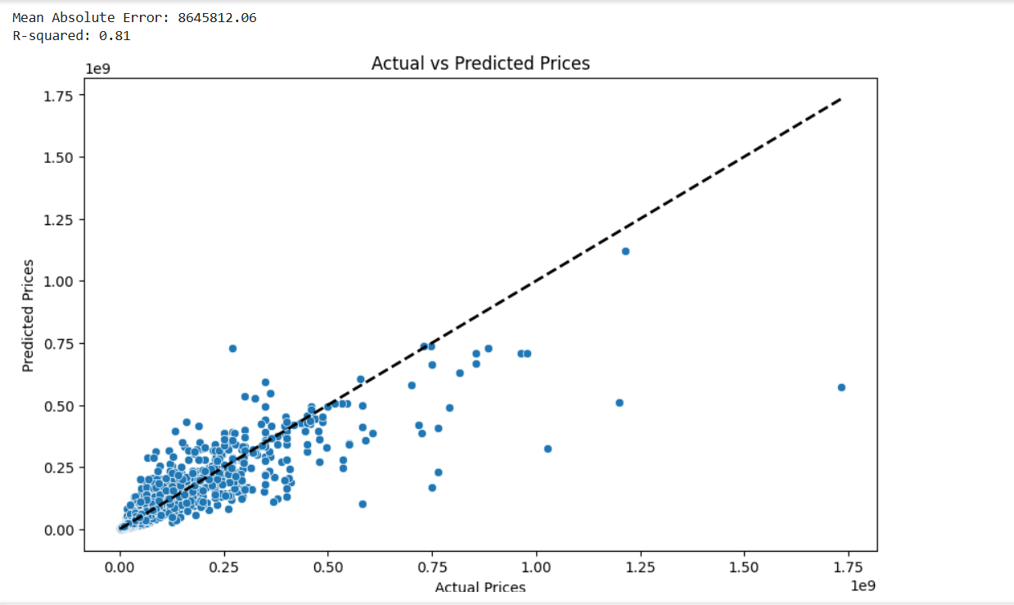

Самописцы тесты показывают занижение цен для дорогих квартир и завышение цен для дешевых

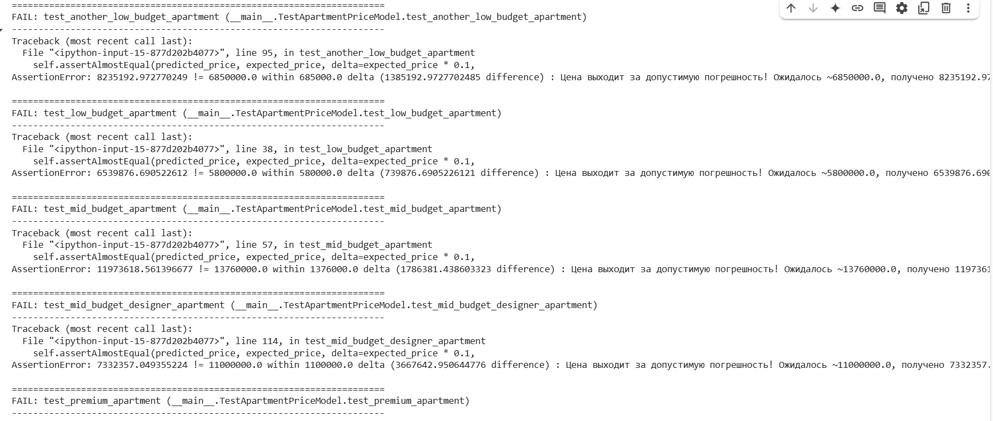

**Обучение с ограничением (квартиры с ценой выше 100млн не учитываются в обучении)**

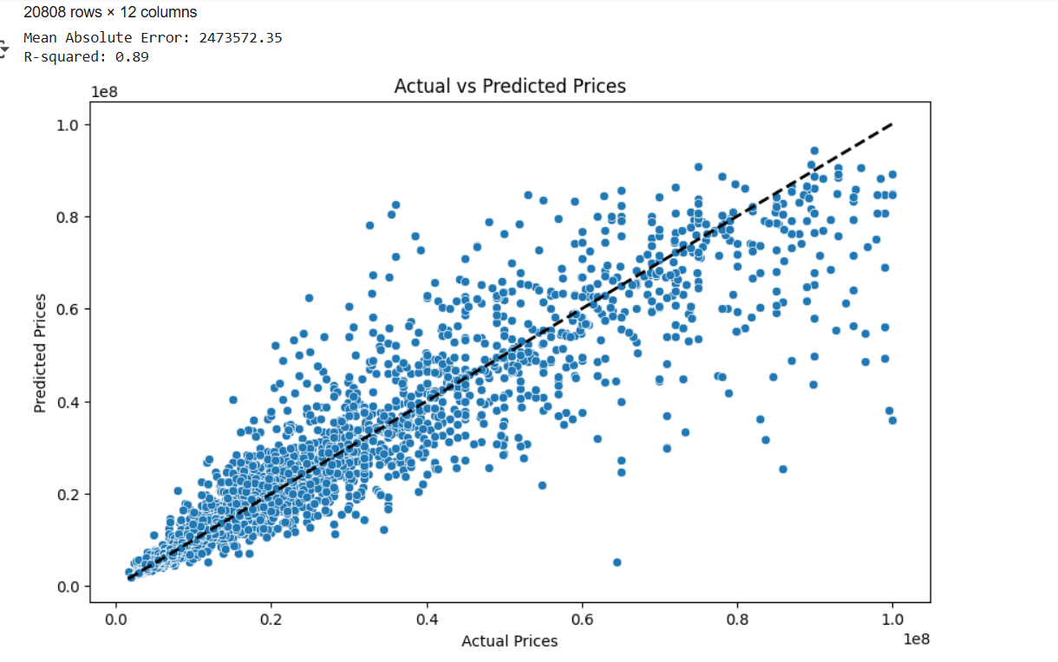

Самописцы тесты показывают занижение цен для дорогих квартир и завышение цен для дешевых. Местами завышение и занижение больше чем у тестов без ограничений

